苏州科技大学
《人工智能开发实训II》

院 (系) 电子与信息工程学院
专 业 人工智能
组 员 姓名（学号后三位）（若包含跨班成组，请注明班级）
成绩评定
参与人 | 答辩成绩 | 报告成绩
XXX

2026年 5 月 25 日

实践三
基于深度学习的锂离子电池 SOH 预测
一、实验目的与背景
锂离子电池在新能源车辆、储能系统和便携式电子设备中应用广泛。随着循环充放电次数增加，电池可用容量逐渐衰退，健康状态 State of Health（SOH）成为衡量电池安全性和剩余寿命的重要指标。本实践围绕 NASA Battery Aging 数据集，完成数据读取、异常处理、特征选择、模型训练和测试评价，掌握使用 PyTorch 深度学习方法解决实际 SOH 回归预测问题的基本流程。
本实验的目标是根据单次放电 cycle 中的电压、电流、温度、放电时长等信息预测 SOH 百分比，并按照任务书要求分别完成随机划分、时序划分和跨电池迁移三类实验。
二、实验环境
表3-1 实验环境与运行配置
项目 | 说明
操作系统 | Linux / Python 工作区
开发语言 | Python 3
深度学习框架 | PyTorch
主要依赖 | numpy、pandas、scipy、scikit-learn、matplotlib、torch、python-docx
运行入口 | battery_soh_practice3_rewrite/run_pipeline.py
随机种子 | 42

三、数据集与预处理
实验数据来自 NASA PCoE Battery Aging 数据集，使用其中 B0005、B0006、B0007、B0018 四个电池的 .mat 文件。每个电池文件包含多次 charge、discharge 和 impedance 实验记录。本实验只保留 discharge cycle，因为放电过程中提供了容量 Capacity 字段，可用于计算 SOH 标签。
标签定义为 SOH(%) = 当前放电容量 / 额定容量 2.0Ah × 100。数据清洗时，对每个 discharge cycle 读取 Time、Voltage_measured、Current_measured、Temperature_measured 和 Capacity，过滤解析失败、序列长度过短、长度不一致、非有限值、容量异常以及时间轴异常的样本。清洗后共保留 636 条放电 cycle 样本。
模型输入特征不直接使用 capacity_ah、charge_ah_integral 和 energy_wh。其中 capacity_ah 是标签来源，charge_ah_integral 与 energy_wh 又与容量高度直接相关，若作为输入容易造成标签泄露。因此这些字段仅用于数据分析和结果记录，不参与模型训练。
表3-2 数据描述与清洗后样本统计
电池 | 原始cycle | 原始放电cycle | 保留放电cycle | 容量最小Ah | 容量最大Ah | SOH最小% | SOH最大%
B0005 | 616 | 168 | 168 | 1.2875 | 1.8565 | 64.3726 | 92.8244
B0006 | 616 | 168 | 168 | 1.1538 | 2.0353 | 57.6909 | 101.7669
B0007 | 616 | 168 | 168 | 1.4005 | 1.8911 | 70.0228 | 94.5526
B0018 | 319 | 132 | 132 | 1.3411 | 1.8550 | 67.0526 | 92.7502

表3-3 异常处理统计
电池 | 解析失败 | 长度异常 | 容量/非有限异常 | 时间异常
B0005 | 0 | 0 | 0 | 0
B0006 | 0 | 0 | 0 | 0
B0007 | 0 | 0 | 0 | 0
B0018 | 0 | 0 | 0 | 0

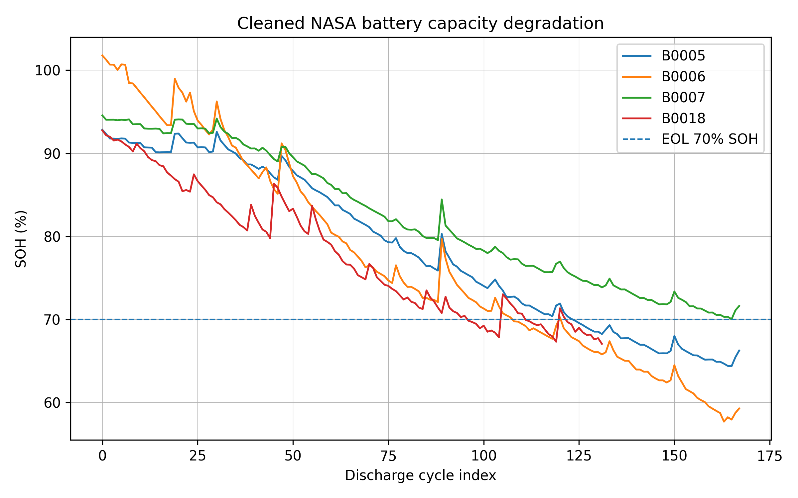
图3-1 清洗后的四个电池容量衰退曲线
从图3-1可以看出，四个电池的 SOH 总体随放电循环次数增加而下降，但不同电池的衰退速度和曲线形状并不完全一致。这也是后续跨电池迁移实验比单电池随机划分更困难的主要原因。
四、训练集、验证集与测试集划分
按照任务书要求，实验实现三种数据划分方式。A 类实验在单个电池内随机选择 60% 数据作为训练集、20% 作为验证集、20% 作为测试集；B 类实验在单个电池内按照 cycle 顺序，前 60% cycle 作为训练和验证开发区间，最后 40% cycle 作为测试集；C 类实验选择一个源电池作为主要训练数据，同时使用目标电池前 10% 数据进行适应训练，目标电池后 90% 数据作为测试集。
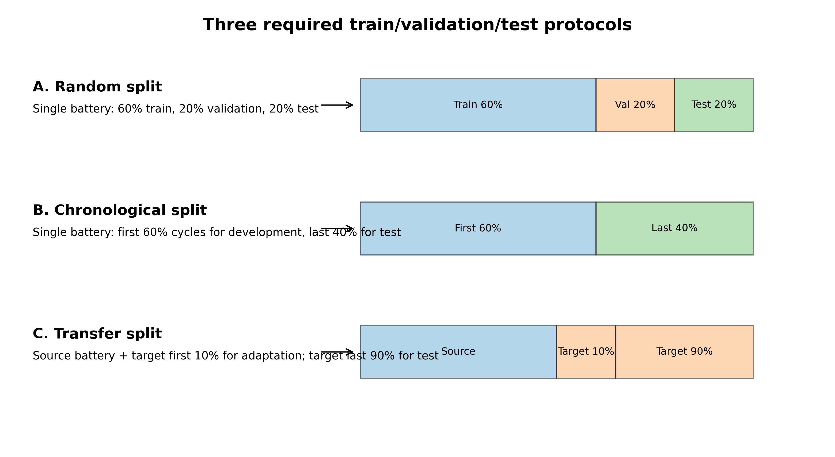
图3-2 三种数据划分方式示意图
表3-4 12 个实验场景的数据划分数量
类型 | 源电池 | 目标电池 | 实验场景 | 测试 | 训练 | 验证
A | B0005 | B0005 | A_random_B0005_60_20_20 | 34 | 100 | 34
A | B0006 | B0006 | A_random_B0006_60_20_20 | 34 | 100 | 34
A | B0007 | B0007 | A_random_B0007_60_20_20 | 34 | 100 | 34
A | B0018 | B0018 | A_random_B0018_60_20_20 | 27 | 79 | 26
B | B0005 | B0005 | B_chrono_B0005_first60_last40 | 68 | 80 | 20
B | B0006 | B0006 | B_chrono_B0006_first60_last40 | 68 | 80 | 20
B | B0007 | B0007 | B_chrono_B0007_first60_last40 | 68 | 80 | 20
B | B0018 | B0018 | B_chrono_B0018_first60_last40 | 53 | 64 | 15
C | B0005 | B0007 | C_transfer_B0005_to_B0007_target10 | 152 | 151 | 33
C | B0005 | B0018 | C_transfer_B0005_to_B0018_target10 | 119 | 148 | 33
C | B0007 | B0005 | C_transfer_B0007_to_B0005_target10 | 152 | 151 | 33
C | B0007 | B0006 | C_transfer_B0007_to_B0006_target10 | 152 | 151 | 33

A 类随机划分主要验证特征与模型在同分布样本上的拟合能力；B 类时序划分更接近实际预测未来退化趋势的场景；C 类跨电池迁移测试模型在不同电池退化轨迹之间的泛化能力。三类实验难度由 A 到 B/C 逐步提高。
五、特征工程与 PCC 特征选择
每个 discharge cycle 被转换为一行结构化特征。特征包括放电持续时间、起止电压、平均电压、电压标准差、平均电流、温度统计、温升、平均功率、放电到 4.1V 至 3.5V 不同阈值所需时间，以及 25%、50%、75% 时间点的电压和温度等。
特征选择采用 Pearson Correlation Coefficient（PCC）。在每个实验场景中，只使用训练集计算各候选特征与 SOH 的 Pearson 相关系数，并按绝对值从高到低排序，选择 Top K=8 个特征输入模型。该做法避免使用测试集信息进行特征选择。
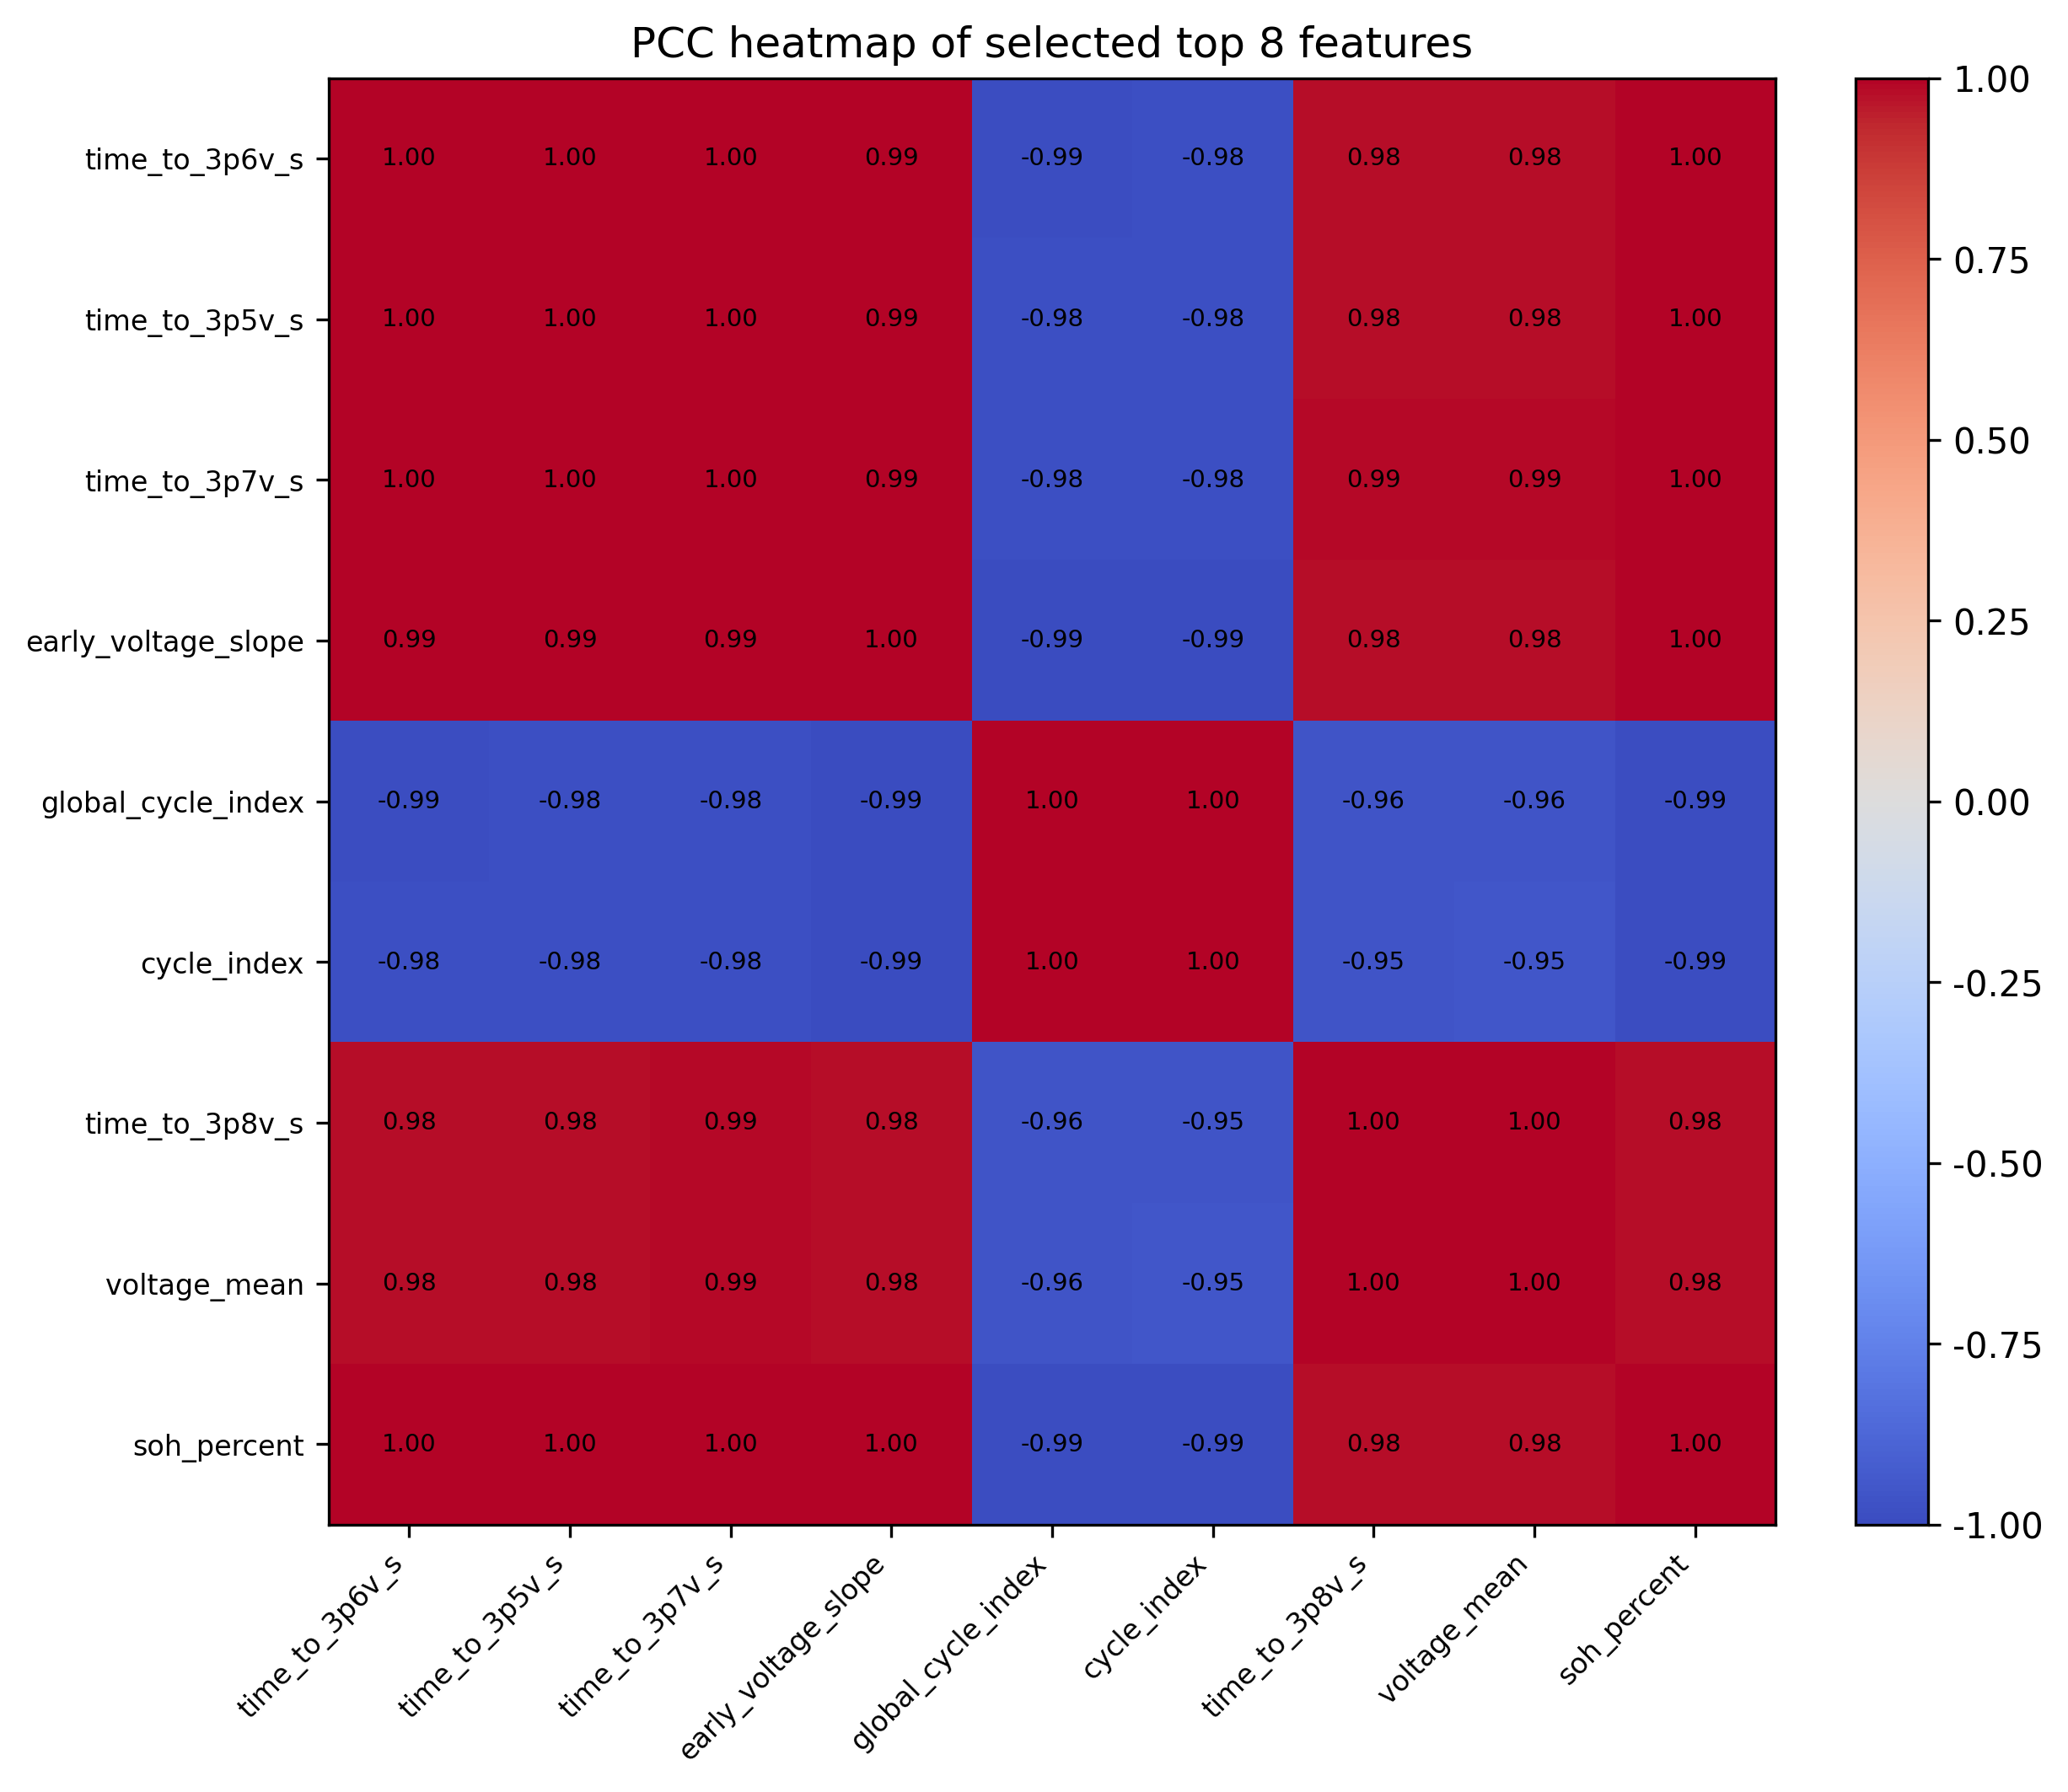
图3-3 代表场景 Top K 特征 PCC 热力图
表3-5 代表场景 Top K 特征及理由
排名 | 特征 | PCC | 选择理由
1 | time_to_3p6v_s | 0.9984 | 放电时长和到达电压阈值的时间会随容量衰退缩短，能反映可用容量变化。
2 | time_to_3p5v_s | 0.9982 | 放电时长和到达电压阈值的时间会随容量衰退缩短，能反映可用容量变化。
3 | time_to_3p7v_s | 0.9970 | 放电时长和到达电压阈值的时间会随容量衰退缩短，能反映可用容量变化。
4 | early_voltage_slope | 0.9952 | 电压平台、端电压和电压斜率描述放电曲线形状，老化会改变这些曲线特征。
5 | global_cycle_index | -0.9878 | 循环序号刻画退化进程，适合单电池趋势建模，但跨电池泛化时需谨慎解释。
6 | cycle_index | -0.9860 | 循环序号刻画退化进程，适合单电池趋势建模，但跨电池泛化时需谨慎解释。
7 | time_to_3p8v_s | 0.9830 | 放电时长和到达电压阈值的时间会随容量衰退缩短，能反映可用容量变化。
8 | voltage_mean | 0.9795 | 电压平台、端电压和电压斜率描述放电曲线形状，老化会改变这些曲线特征。

由表3-5可见，放电到指定电压阈值所需时间、早期电压斜率、循环序号和平均电压与 SOH 具有较高相关性。放电时间类特征能够反映可用容量变化；电压曲线类特征能够反映放电平台与曲线形状变化；循环序号能够描述退化进程，但在跨电池泛化时需要谨慎解释。
六、模型设计与训练方法
本实验采用多层感知机（MLP）回归网络预测 SOH。模型输入维度为 PCC 选择出的 Top K 特征，隐藏层维度依次为 64 和 32，输出维度为 1，对应预测 SOH 百分比。训练前使用中位数填补缺失值，并对输入特征和目标 SOH 分别进行标准化。
选择 MLP 的原因是：本实验输入不是原始时间序列，而是每个 cycle 的结构化统计特征；NASA 四个电池样本量较小，复杂序列模型更容易过拟合；MLP 参数量较小、训练稳定，便于配合 PCC 特征选择进行解释。训练使用 AdamW 优化器，损失函数为 SmoothL1Loss，并根据验证集 loss 进行早停。
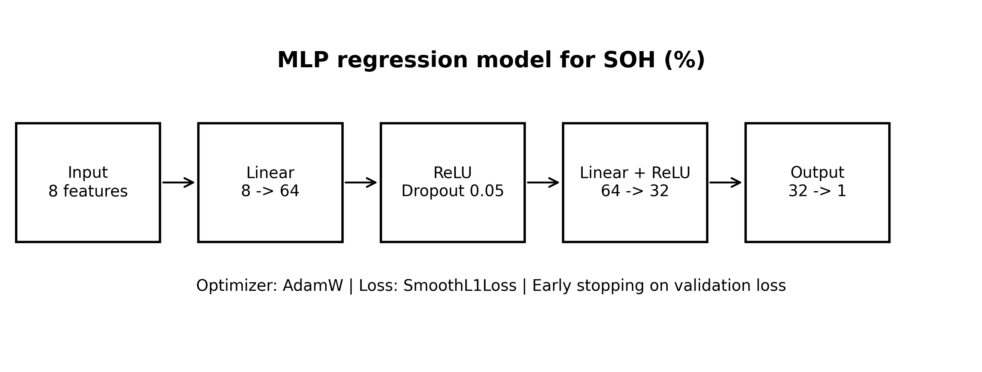
图3-4 MLP SOH 回归模型结构
表3-6 模型与训练参数
项目 | 设置
输入维度 | 8 个 PCC 选择特征
隐藏层 | Linear 8→64，ReLU，Dropout 0.05，Linear 64→32，ReLU
输出层 | Linear 32→1，输出 SOH 百分比
损失函数 | SmoothL1Loss
优化器 | AdamW，learning rate=0.002，weight decay=1e-4
训练轮数 | 最多 600 epoch
早停 | 验证集 loss 连续 60 轮无提升则停止

七、实验结果与分析
实验共完成 12 次独立训练与测试：A、B、C 三类划分分别在四个目标电池上运行。评价指标包括 MAE、RMSE 和 R2。MAE 和 RMSE 越小表示预测误差越低，R2 越接近 1 表示模型对 SOH 变化的解释能力越强。
表3-7 12 次独立实验结果
类型 | 源电池 | 目标电池 | 训练 | 验证 | 测试 | 最佳轮次 | MAE | RMSE | R2
A | B0005 | B0005 | 100 | 34 | 34 | 406 | 0.1552 | 0.1909 | 0.9995
A | B0006 | B0006 | 100 | 34 | 34 | 274 | 0.1906 | 0.2198 | 0.9996
A | B0007 | B0007 | 100 | 34 | 34 | 408 | 0.1760 | 0.2476 | 0.9989
A | B0018 | B0018 | 79 | 26 | 27 | 600 | 0.2109 | 0.3084 | 0.9982
B | B0005 | B0005 | 80 | 20 | 68 | 70 | 0.4314 | 0.4811 | 0.9724
B | B0006 | B0006 | 80 | 20 | 68 | 178 | 2.5394 | 2.9951 | 0.4373
B | B0007 | B0007 | 80 | 20 | 68 | 450 | 0.7491 | 0.9314 | 0.8534
B | B0018 | B0018 | 64 | 15 | 53 | 420 | 0.2488 | 0.3028 | 0.9673
C | B0007 | B0005 | 151 | 33 | 152 | 24 | 1.2187 | 1.3090 | 0.9788
C | B0007 | B0006 | 151 | 33 | 152 | 22 | 4.1562 | 4.6267 | 0.8244
C | B0005 | B0007 | 151 | 33 | 152 | 10 | 2.0187 | 2.8973 | 0.8501
C | B0005 | B0018 | 148 | 33 | 119 | 10 | 1.2334 | 1.3885 | 0.9568

表3-8 三类划分方式平均指标
类型 | MAE均值 | RMSE均值 | R2均值 | MAE标准差 | RMSE标准差 | R2标准差
A | 0.1832 | 0.2417 | 0.9991 | 0.0235 | 0.0501 | 0.0006
B | 0.9922 | 1.1776 | 0.8076 | 1.0520 | 1.2402 | 0.2529
C | 2.1567 | 2.5554 | 0.9025 | 1.3843 | 1.5623 | 0.0766

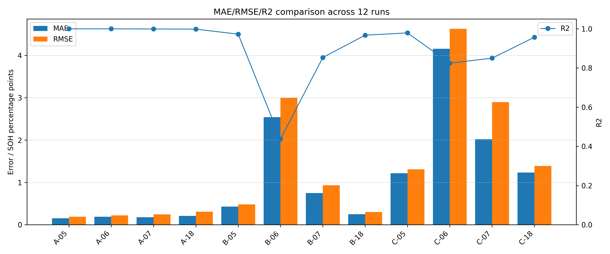
图3-5 12 次实验 MAE/RMSE/R2 对比
从表3-8和图3-5可以看出，A 类随机划分平均 MAE 为 0.1832，平均 R2 为 0.9991，效果最好。这是因为训练集和测试集来自同一电池且随机混合，数据分布高度一致，模型主要完成同分布插值。B 类时序划分平均 MAE 增大到 0.9922，说明使用早期 cycle 预测后期 cycle 更难，尤其 B0006 的后期退化轨迹与前期差异较大，导致 R2 明显下降。C 类跨电池迁移平均 MAE 为 2.1567，反映了不同电池之间衰退模式存在差异，跨电池泛化难度高于单电池随机划分。
虽然 C 类平均 MAE 高于 B 类，但 C 类平均 R2 为 0.9025，说明模型仍能捕捉目标电池 SOH 的整体下降趋势，只是在绝对数值上存在偏差。最难场景为 C_transfer_B0007_to_B0006_target10，MAE 为 4.1562，RMSE 为 4.6267，主要原因是 B0006 的退化过程与源电池 B0007 的特征分布差异较明显。
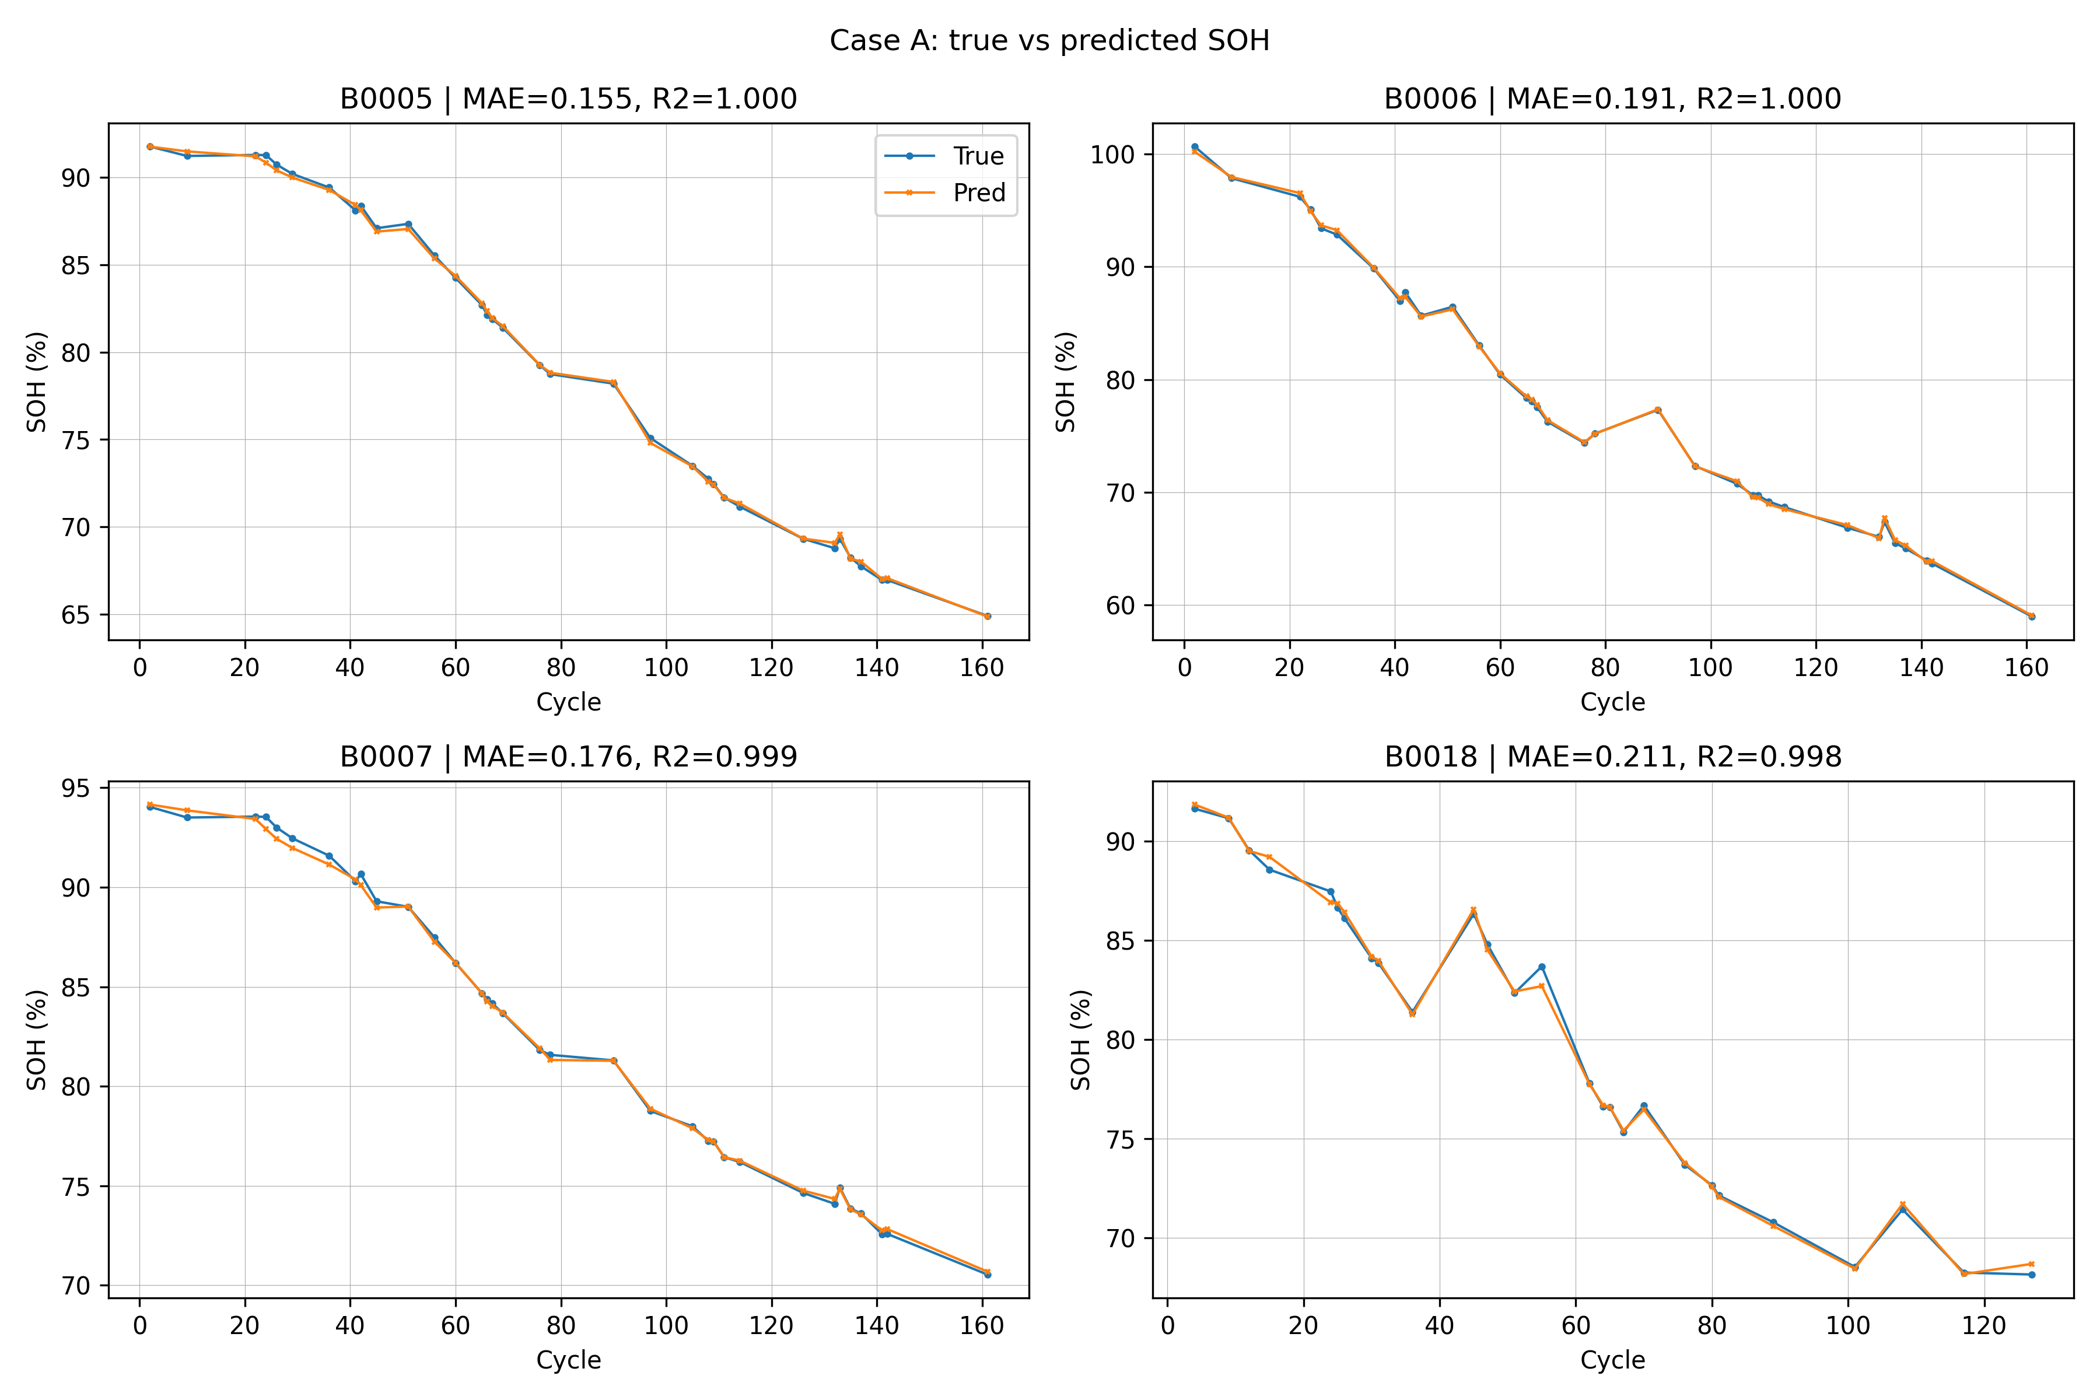
图3-6 A 类随机划分四个电池预测曲线
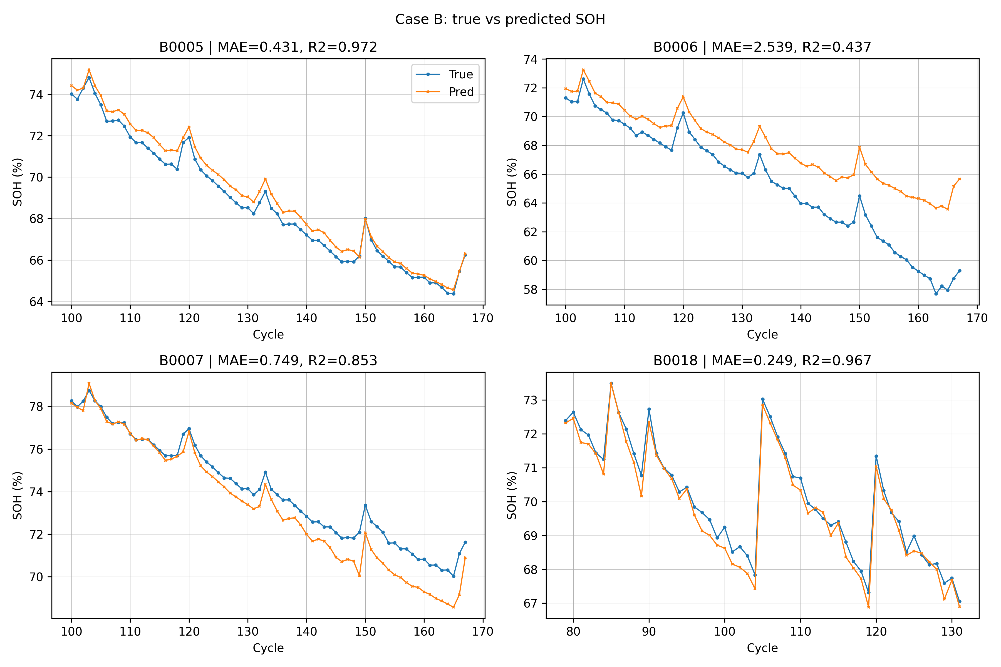
图3-7 B 类时序划分四个电池预测曲线
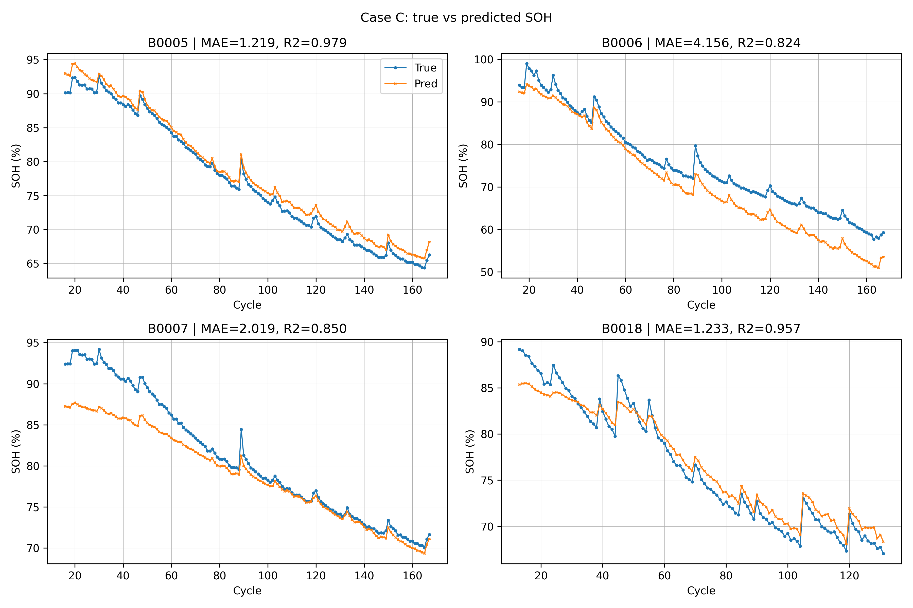
图3-8 C 类跨电池迁移四个目标电池预测曲线
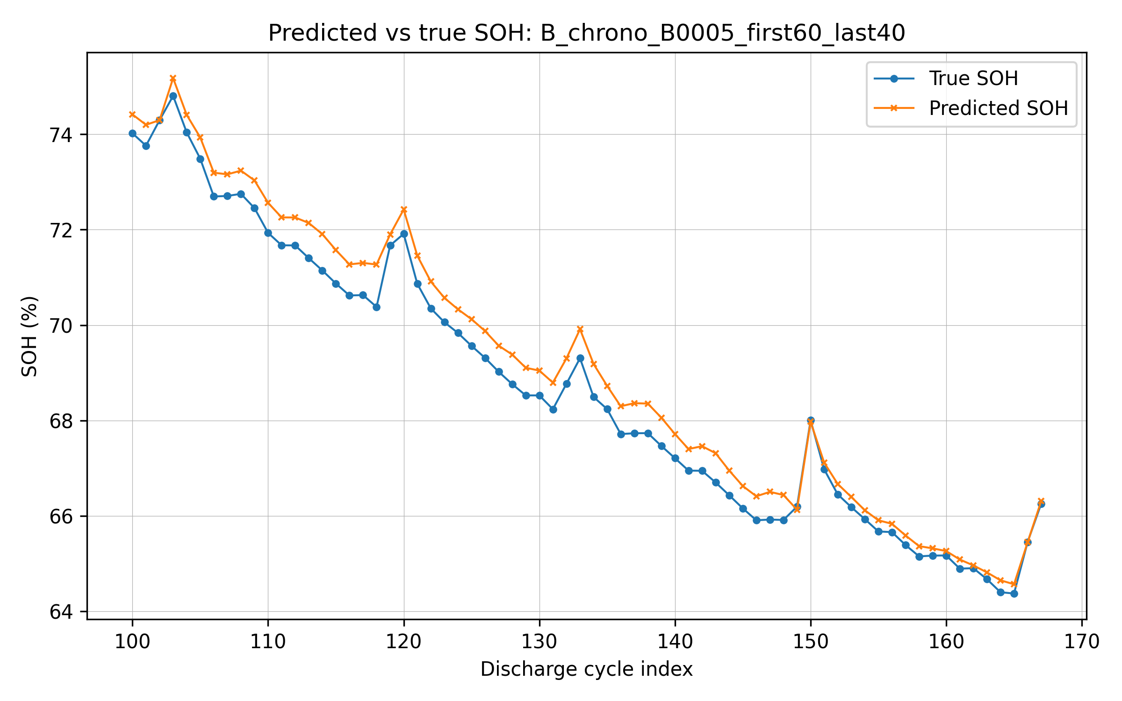
图3-9 B0005 时序划分预测值与真实值对比
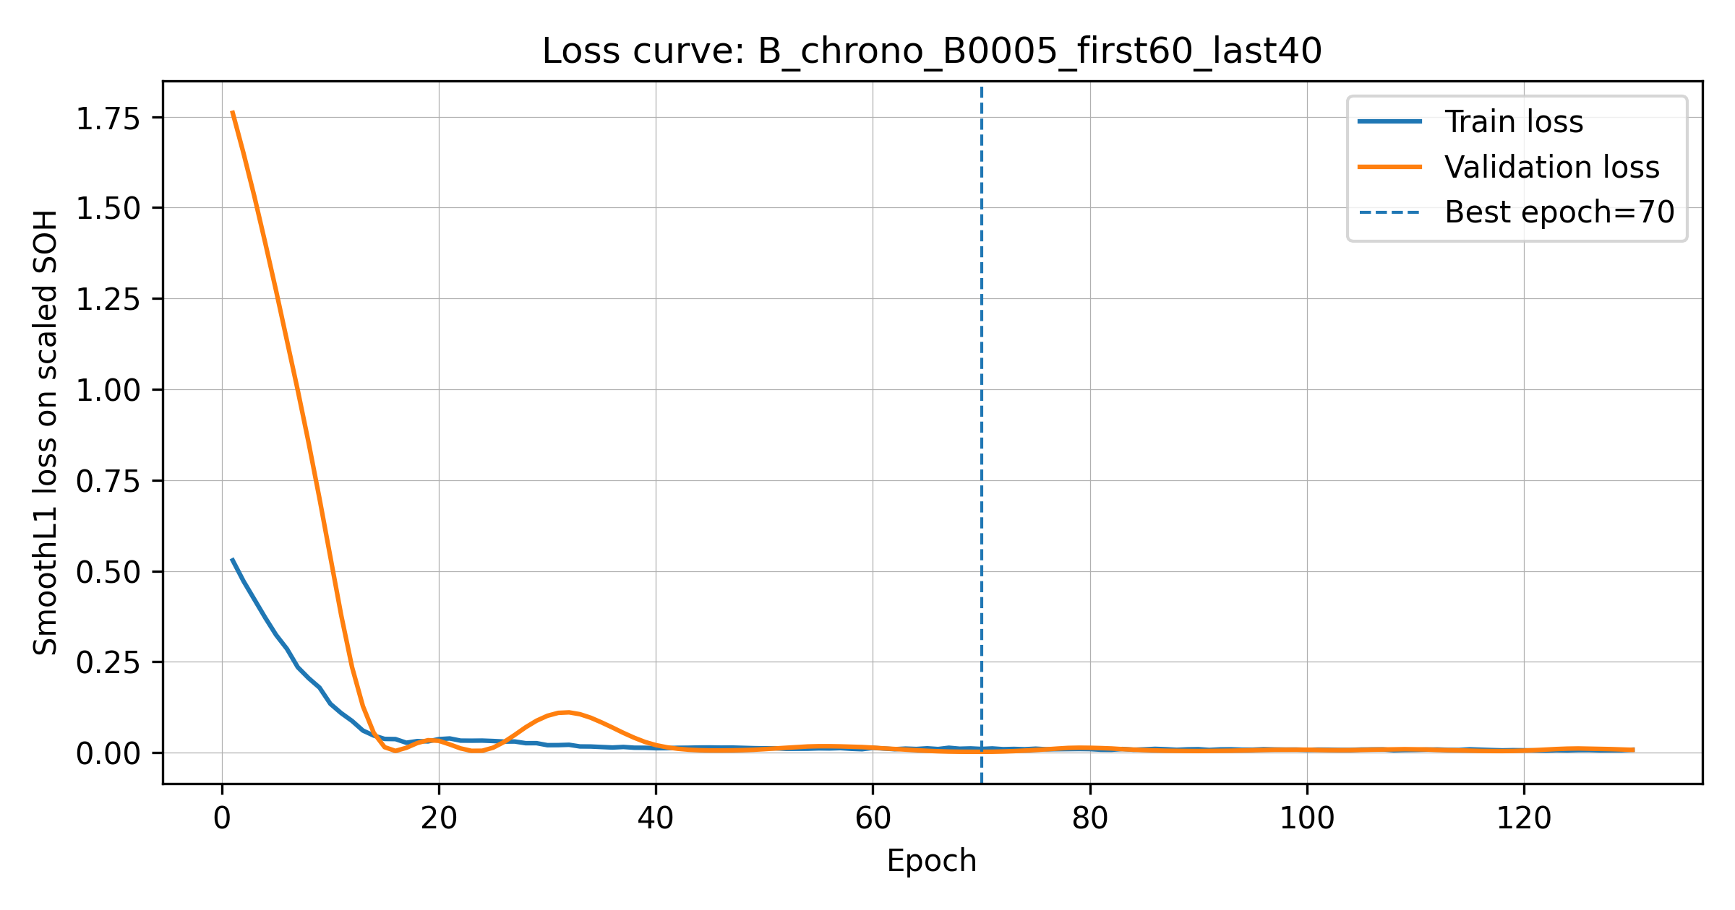
图3-10 B0005 时序划分训练与验证 Loss 曲线
图3-9展示了 B0005 在时序划分下的预测结果，预测曲线能够跟随真实 SOH 的下降趋势，说明模型对后期退化方向具有一定外推能力。图3-10中训练 loss 和验证 loss 均逐步下降，并在验证集最优轮次附近停止，说明早停策略能够减少继续训练导致的过拟合风险。
八、代码实现与输出文件说明
本实验重写后的项目目录为 battery_soh_practice3_rewrite。代码按功能模块拆分，便于复现实验和答辩说明。运行命令为：python run_pipeline.py --output_dir outputs --epochs 600 --patience 60。
表3-9 源代码文件说明
文件 | 作用
run_pipeline.py | 完整实验入口，串联数据处理、划分、训练、绘图和摘要生成。
src/battery_soh/data.py | 数据定位、.mat 读取、异常清洗、cycle 特征提取。
src/battery_soh/splits.py | 实现 A/B/C 三类训练、验证、测试划分。
src/battery_soh/experiment.py | PCC 排序、特征选择、MLP 训练、指标计算。
src/battery_soh/model.py | SOHRegressor 模型结构定义。
src/battery_soh/plots.py | 生成报告和答辩所需图表。
src/battery_soh/presentation.py | 自动生成答辩摘要 presentation_summary.md。

表3-10 记录数据与结果文件说明
输出文件 | 内容
01_features_all.csv | 清洗后的放电 cycle 特征表。
02_data_description.csv | 每个电池的原始数据和清洗后数据描述。
03_cleaning_summary.csv | 异常处理统计。
04_split_summary.csv | A/B/C 三种划分的训练、验证、测试数量。
05_metrics_summary_12runs.csv | 12 次独立实验 MAE/RMSE/R2。
06_metrics_by_case_mean.csv | 三类划分方式的平均指标。
07_pcc_all_scenarios.csv | 所有实验场景的 PCC 排序。
08_topK_features_and_reasons.csv | Top K 特征和选择理由。
09_predictions_all_scenarios.csv | 全部测试集真实值、预测值和绝对误差。
10_loss_history_all_scenarios.csv | 全部实验训练 loss 和验证 loss。
report_assets/*.png | 报告与答辩插图。

九、问题与解决过程
问题一：NASA 原始 .mat 文件层级较深，cycle 中不同类型实验字段不完全一致。解决方法是在数据读取阶段只选择 type 为 discharge 的 cycle，并对 Time、Voltage_measured、Current_measured、Temperature_measured 和 Capacity 做统一解析。
问题二：原始曲线中可能存在非有限值、重复时间点或时间顺序异常。解决方法是先过滤非有限值，再按时间排序，删除重复时间点，并要求清洗后的时间轴长度足够且末尾时间大于起始时间。
问题三：部分特征可能造成标签泄露。例如 capacity_ah 是 SOH 标签直接来源，charge_ah_integral 和 energy_wh 与容量高度直接相关。解决方法是在特征表中保留这些字段用于分析和记录，但在 model_input_columns 中明确排除，不作为模型输入。
问题四：随机划分结果过高，容易掩盖实际应用难度。解决方法是除 A 类随机划分外，同时加入 B 类时序外推和 C 类跨电池迁移实验，并在结果分析中区分三类实验的含义。
问题五：小样本回归训练可能不稳定。解决方法是固定随机种子，对输入和输出进行标准化，使用 SmoothL1Loss 提高对异常误差的鲁棒性，并采用验证集早停策略。
十、实验总结
本实践完成了基于 PyTorch 的锂离子电池 SOH 预测完整流程，包括 NASA 数据读取、异常清洗、特征构造、PCC 特征选择、MLP 模型训练、12 个场景测试以及报告图表生成。实验表明，在同一电池随机划分下，模型可以获得较高预测精度；在时序外推和跨电池迁移场景下，预测难度明显增加，但模型仍能捕捉 SOH 下降趋势。
通过本实验可以认识到，实际 SOH 预测不仅要追求单一测试集指标，还需要关注数据划分方式、特征泄露、跨电池分布差异和未来 cycle 外推能力。后续若进一步提升效果，可以考虑引入更丰富的充电阶段特征、序列模型或领域自适应方法，以增强跨电池泛化能力。
附录：关键运行命令
安装依赖：pip install -r requirements.txt
运行完整实验：python run_pipeline.py --output_dir outputs --epochs 600 --patience 60
代码与记录数据均保存在 battery_soh_practice3_rewrite 目录，其中 outputs 目录保存全部 CSV 记录和报告插图。

